CENTRO UNIVERSITÁRIO SENAC
BACHARELADO EM SISTEMAS DE INFORMAÇÃO

ANDRÉ DE QUEIROZ PATRINICOLA
FELIPE NUNES DE SOUZA
LUCAS FRANCISCO DO NASCIMENTO SANTOS

ACHE SEU ORGÂNICO - A IMPLEMENTAÇÃO DE UM PROJETO PARA APOIO DE PRODUTORES E COMERCIANTES DE ALIMENTOS ORGÂNICOS

São Paulo
2025
CENTRO UNIVERSITÁRIO SENAC
BACHARELADO EM SISTEMAS DE INFORMAÇÃO

ANDRÉ DE QUEIROZ PATRINICOLA
FELIPE NUNES DE SOUZA

ACHE SEU ORGÂNICO - A IMPLEMENTAÇÃO DE UM PROJETO PARA APOIO DE PRODUTORES E COMERCIANTES DE ALIMENTOS ORGÂNICOS

Trabalho de Conclusão de curso apresentado ao Centro Universitário Senac – Santo Amaro como exigência parcial para obtenção do grau de Bacharel em Sistemas da Informação.

Orientador: Prof. Jose Martinele Alves Silva

São Paulo
2025

ACHE SEU ORGÂNICO

ANDRÉ DE QUEIROZ PATRINICOLA
FELIPE NUNES DE SOUZA

Trabalho de Conclusão de curso apresentado ao Centro Universitário Senac – Santo Amaro como exigência parcial para obtenção do grau de Bacharel em Sistemas da Informação.

BANCA EXAMINADORA:

_____________________________________________
Prof. << Nome do orientador >> – SENAC
Orientador

_____________________________________________
Prof. << Nome outro membro >> – SENAC
Membro Interno e Coorientador

_____________________________________________
Prof. << Nome membro externo>> - << Instituição Externa >>
Membro Externo

São Paulo
2025
AGRADECIMENTOS
<< Opcional >>

RESUMO

Texto do resumo ... texto... texto

Palavras-Chave: Palavra-chave1, Palavra-chave2, Palavra-chave3, Palavra-chaveN.

ABSTRACT

Texto do abstract…

Keywords: Keyword1, Keyword2, Keyword3, KeywordN.

LISTA DE FIGURAS

Figura 1: Diagrama de Casos de Uso – Ache seu Orgânico 25
Figura 2 - Diagrama de Classes 27
Figura 3 - Protótipo de alta fidelidade da tela de login 29
Figura 4 - Protótipo de alta fidelidade da tela de cadastro 30
Figura 5 - Protótipo de alta fidelidade da tela de pesquisa de fornecedores 31
Figura 6 - Protótipo de alta fidelidade da tela de resultados de pesquisa 32
Figura 7 - Protótipo de alta fidelidade da tela de detalhes do fornecedor 33
Figura 8 - Protótipo de alta fidelidade da tela de cadastro e atualização fornecedor 34

LISTA DE QUADROS

<< Se for usar. Caso contrário, remova >>

LISTA DE TABELAS

<< Se for usar. Caso contrário, remova >>

LISTA DE EQUAÇÕES

<< Se for usar. Caso contrário, remova >>

LISTA DE ABREVIAÇÕES E SIGLAS

<< Se for usar. Caso contrário, remova >>

Sumário

1 INTRODUÇÃO 13
1.1 Objetivos 13
1.1.1 Objetivo Geral 13
1.1.2 Objetivos específicos 13
1.2 Delimitação do estudo 14
1.3 Relevância da pesquisa 14
1.4 Metodologia 14
1.5 Estrutura da documentação técnica 14
1.6 Cronograma 14
1.7 Orçamento 14
2 REFERENCIAL TEÓRICO 15
3 PROPOSTA DA APLICAÇÃO 16
3.1 Descrição da aplicação 16
3.2 Modelagem dos requisitos 16
3.2.1 Requisitos funcionais 16
3.2.2 Requisitos não funcionais 16
3.3 Casos de uso 16
3.3.1 Diagrama de caso de uso 16
3.4 Diagramas de Classes 17
3.5 Regras de negócio 17
3.6 Protótipo da aplicação (Wireframe) 17
3.7 Modelagem do banco de dados 17
3.7.1 Modelo entidade relacionamento (DER) 17
3.7.2 Modelo físico 17
3.8 Infraestrutura da aplicação 18
4. CONSIDERAÇÕES FINAIS E SUGESTÕES DE TRABALHOS FUTUROS 19
REFERÊNCIAS 20
APÊNDICES << Opcional >> 21
ANEXOS << Opcional >> 22

INTRODUÇÃO

Nas últimas décadas, o crescimento da produção e consumo de alimentos orgânicos no Brasil vem se intensificando, impulsionado por uma maior conscientização da população em relação à saúde e aos impactos ambientais da agricultura tradicional (LIMA et al., 2020). O fortalecimento da agricultura tradicional, caracterizada pelo uso intensivo de insumos químicos, também estimulou uma parcela dos consumidores a buscar alternativas mais sustentáveis, livres de agrotóxicos (MORAIS et al., 2012).
Estudos mostram que esse interesse crescente enfrenta barreiras de acesso e de visibilidade, uma vez que muitos consumidores ainda não conhecem os locais onde adquirir regularmente esses produtos (SILVA-LACERDA et al., 2016). Experiências regionais, como as feiras agroecológicas em diferentes cidades brasileiras, reforçam a importância de iniciativas que conectem consumidores e produtores, ampliando a oferta de alimentos saudáveis e promovendo práticas de consumo sustentável (SAMPAIO NETO et al., 2022). Hoje, o perfil de consumidores desses alimentos é geralmente formado por indivíduos com ensino superior completo e especializações, características mais restritas considerando a média da população brasileira (MORAIS et al., 2012).
A tecnologia da informação surge como ferramenta essencial neste processo, possibilitando a criação de plataformas digitais voltadas à gestão de informações e ao fortalecimento da visibilidade dos produtores no mercado em expansão. Diante disso, este trabalho propõe o desenvolvimento de uma plataforma digital que possibilite a produtores e comerciantes de produtos orgânicos cadastrarem seus estabelecimentos, divulgarem produtos e eventos e alcançarem maior proximidade com os consumidores por meio de um mapa interativo.

Objetivos

Os objetivos deste trabalho compreendem duas dimensões complementares. No âmbito geral, buscam apresentar a finalidade central do projeto, evidenciando as funções que a plataforma pretende desempenhar e a lacuna existente que motivou sua concepção. No âmbito específico, procuram detalhar as etapas necessárias para a construção da solução proposta, abrangendo desde a definição de requisitos e a prototipação até a implementação e a disponibilização da plataforma em ambiente de hospedagem.

Objetivo Geral

O Objetivo deste trabalho é oferecer uma solução de software escalável para o problema da visibilidade de produtores orgânicos e à acessibilidade dos consumidores à produtos livres de orgânicos.

Objetivos específicos

- Criar um sistema de cadastro de produtores e estabelecimentos orgânicos.
- Implementar funcionalidades de gerenciamento de produtos, imagens e eventos.
- Integrar recursos de geolocalização para exibição dos estabelecimentos em um mapa interativo.
- Desenvolver uma interface intuitiva que facilite a navegação tanto para produtores quanto para consumidores.
- Proporcionar maior visibilidade aos comerciantes de orgânicos, contribuindo para o fortalecimento da economia local e sustentável.
- Criar uma solução escalável de desenvolvimento e hospedagem utilizando containers Docker.
- Utilizar o Framework React para ampliar as possibilidades da implementação de elementos visuais e usabilidade e reatividade na interface.
- Criar um software backend escalável seguindo as boas práticas de código de forma a facilitar a manutenção e desenvolvimento.

Delimitação do estudo

O trabalho será delimitado pelo desenvolvimento de uma plataforma Web voltada para produtores e comerciantes que possuem o objetivo de ampliar sua visibilidade e gama de clientes. Possui um foco no cadastro dos produtores e organização das suas unidades produtoras com o uso de técnicas de geolocalização para permitir a visualização desses produtores em um mapa interativo dentro do site.
Não é o objetivo do trabalho abranger aspectos logísticos da entrega de alimentos, nem lidar com elementos de e-commerce, como integrações com meios de pagamento e vendas realizadas online.

Relevância da pesquisa
A pesquisa apresenta relevância acadêmica, tecnológica e social.
<< formatação de parágrafo irregular! Fora da norma ABNT . Vejam o alinhamento e espaçamento dos parágrafos – há uma linha em branco. REVISEM TODO O DOCUMENTO >>
- Acadêmica: Aplicar conceitos de sistemas de informação, engenharia de software, sistemas de informação e tecnologias web em um caso prático.
- Tecnológica: Propor o uso de recursos de geolocalização e gerenciamento digital em uma plataforma online com tecnologias de backend e frontend inovadoras no mercado.
- Social e ambiental: Por estimular a valorização da agricultura orgânica, fortalecer pequenos produtores e promover hábitos de consumo mais conscientes e sustentáveis.

Metodologia

A metodologia adotada neste trabalho é de natureza aplicada, pois visa a solução de um problema específico por meio do desenvolvimento de uma plataforma digital. A abordagem será qualitativa e quantitativa, combinando revisão bibliográfica e análise prática para embasar a construção da solução proposta. O caráter é também exploratório e descritivo, uma vez que busca compreender as necessidades de produtores e consumidores de produtos orgânicos e, ao mesmo tempo, propor uma aplicação tecnológica como resposta a essas demandas.

Estrutura da documentação técnica

Introdução – Apresentação do assunto, justificativa, objetivos, delimitação e relevância.
Referencial Teórico – Fundamentação dos conceitos de sistemas de informação e engenharia de software, tecnologias web, geolocalização e mercado de alimentos orgânicos.
Metodologia – Descrição das etapas de pesquisa e desenvolvimento.
Desenvolvimento do Sistema – Detalhamento da arquitetura, tecnologias utilizadas, modelagem de dados, interface e implementação das funcionalidades, casos de uso, regras de negócio, diagramas, etc...
Resultados e Discussão – Apresentação das funcionalidades desenvolvidas, testes realizados e análise de usabilidade.
Conclusão – Considerações finais, limitações do estudo e sugestões para trabalhos futuros.

Cronograma
<< Sempre aloquem uma linha em branco, entre o título e/ou subtítulo e seu conteúdo>>
<< Faltou contextualizar o leitor por meio de um texto introdutório, explicando o que será visto neste subtítulo; aliás todo título ou subtítulo deve ter este texto introdutório, quando o for necessário, para contextualizar o leitor; dar ligação ao tema / assunto >>
<< ESTE CRONOGRAMA NÃO SERÁ CONSIDERADO. CADÊ AS TAREFAS! O cronograma deve ser feito com o Gráfico de Gannt. Eu ensinei isso em sala de aula. >>
<< Cadê: 1- A Legenda; 2- A fonte e; 3– A inserção dessa ilustração em sua respectiva lista? >>
<< Aqui nem mexeram no MEU TEXTO ANTERIOR. CRONOGRAMA INEXISTENTE! >>

Conforme alinhado na orientação do dia 12/09, irei refazer o gráfico de Gantt seguindo as instruções e recomendações recebidas, e apresentarei a versão atualizada na próxima entrega.
<< Já haviam sido orientados desde a primeira entrega! >>

Orçamento
O orçamento do projeto apresenta os custos previstos para o período de 12 meses de desenvolvimento. Foram considerados os gastos com pessoal, equipamentos e serviços de apoio, baseados em pesquisas de mercado para definir valores médios. Os custos estão organizados em quadros separados, de forma a facilitar a visualização das categorias de investimento necessárias para a implementação da plataforma.
No Quadro 1, são demonstrados os custos com pessoal, considerando a equipe composta por três analistas júnior, responsáveis pelo desenvolvimento e manutenção do sistema ao longo de doze meses.

Quadro 1 – Custos com Pessoal
Cargo | Quantidade | Valor unitário (R$/mês) | Período (meses) | Total (R$)
Analista Júnior | 3 | 4.000,00 | 12 | 144.000,00
Fonte: Vagas.com (2025); Glassdoor (2025); Catho (2025)

No Quadro 2, são apresentados os recursos físicos utilizados durante o projeto, incluindo a locação de notebooks e os custos estimados com impressões de relatórios e documentos.

Quadro 2 – Recursos Físicos
Item | Quantidade | Valor unitário (R$/mês) | Período (meses) | Total (R$)
Notebook (aluguel) | 3 | 200,00 | 12 | 7.200,00
Impressões (páginas) | 1.000 | 0,50 | 12 | 500,00
Fonte: Aluguel-de-Notebook.com (2025); Aluga.com (2025); Vivo Empresas (2025)

No Quadro 3, é apresentada a estimativa total de custos do projeto, reunindo os valores de pessoal, equipamentos e serviços necessários para o desenvolvimento da plataforma.

Quadro 3 – Orçamento Total Estimado do Projeto
Categoria | Total (R$)
Custos com Pessoal | 144.000,00
Recursos Físicos | 7.700,00
Total Geral | 151.700,00
Fonte: Os autores (2025)
Assim, o orçamento total estimado para o projeto é de R$ 151.700,00, valor que reúne os custos com pessoal, equipamentos e serviços essenciais para garantir o desenvolvimento da plataforma dentro do prazo planejado.

REFERENCIAL TEÓRICO
O referencial teórico tem como propósito apresentar os principais conceitos, estudos e fundamentos que embasam o desenvolvimento deste trabalho, estabelecendo conexões entre o consumo de alimentos orgânicos, o uso de tecnologias digitais e as práticas sustentáveis de produção e comercialização. Nesta seção, são abordadas as tendências de consumo de produtos orgânicos no Brasil, o papel estratégico dos sistemas de informação e das plataformas digitais nesse contexto, bem como a relevância das geotecnologias para o acesso e a disseminação de dados. Por fim, discute-se o alinhamento da proposta aos Objetivos de Desenvolvimento Sustentável (ODS) da Agenda 2030, reforçando a importância de iniciativas tecnológicas voltadas à promoção de um modelo de produção e consumo mais ético, responsável e sustentável.

Consumo de alimentos orgânicos no Brasil

O consumo de produtos orgânicos no Brasil tem crescido nas últimas décadas, impulsionado por fatores relacionados à saúde, sustentabilidade e segurança alimentar. Estudos apontam que uma parcela crescente da população busca alimentos livres de agrotóxicos e produzidos de forma ambientalmente responsável (LIMA et al., 2020).
Apesar desse avanço, pesquisas mostram que o acesso a tais produtos ainda é restrito, marcado por barreiras como preço elevado, falta de pontos de venda e pouca visibilidade dos produtores (MORAIS et al., 2012; SILVA-LACERDA et al., 2016). Experiências regionais, como as feiras agroecológicas, têm mostrado alternativas para ampliar a disponibilidade e consolidar a relação entre consumidores e produtores (SAMPAIO NETO et al., 2022).
Dentro dessa perspectiva, é essencial compreender o papel da produção e da circulação de mercadorias orgânicas, bem como oferecer alternativas sustentáveis que fortaleçam o grupo social formado por produtores, comerciantes e promotores de alimentos livres de agrotóxicos. Dados da APOI (Associação dos Produtores Orgânicos da Ibiapaba) indicam que o perfil desses produtores está fortemente ligado à agricultura familiar, apresentando uma média de rendimento satisfatória. Esse cenário revela um mercado promissor e em expansão, que deve ser apoiado não apenas com técnicas aplicadas no campo, mas também com estratégias voltadas ao incentivo do consumo e à ampliação da comercialização desses produtos.
Diante desse contexto, torna-se evidente que o fortalecimento da cadeia produtiva de alimentos orgânicos depende de ações integradas que envolvam políticas públicas, incentivos econômicos e o uso estratégico da tecnologia. A ampliação do acesso e da visibilidade dos produtos orgânicos requer a criação de mecanismos de comercialização mais eficientes, capazes de conectar produtores e consumidores de forma direta e transparente. Assim, investir em soluções tecnológicas voltadas à gestão, divulgação e distribuição desses produtos representa um passo essencial para consolidar um mercado mais justo, sustentável e alinhado às demandas contemporâneas por saúde e responsabilidade socioambiental.

Plataformas digitais e sistemas de informação

Os sistemas de informação têm papel estratégico na aproximação entre produtores e consumidores, permitindo não apenas a comunicação, mas também a gestão de processos e a divulgação de produtos (LAUDON; LAUDON, 2019).
Plataformas digitais baseadas em web e dispositivos móveis se consolidaram como ferramentas para superar barreiras físicas e ampliar mercados, principalmente em nichos de consumo sustentável. Nesse sentido, o uso de recursos de geolocalização e interfaces intuitivas potencializa a acessibilidade e a experiência do usuário (PRESSMAN; MAXIM, 2021).
Sob essa perspectiva, o desenvolvimento de ferramentas tecnológicas voltadas ao fortalecimento da cadeia produtiva de alimentos orgânicos configura-se como um importante instrumento de apoio. O Instituto Brasileiro de Defesa do Consumidor (IDEC) mantém um projeto destinado a ampliar a visibilidade dos produtores, contudo, sua plataforma limita-se à representação geográfica desses agentes em um mapa interativo. Tal iniciativa, embora relevante, ainda carece de funcionalidades que promovam a divulgação, a gestão e a organização dos pontos de comercialização, além do controle sobre os produtos ofertados. Assim, o projeto constitui um marco significativo no avanço do suporte tecnológico ao setor, mas permanece restrito em sua abrangência, deixando lacunas que podem ser supridas por iniciativas comunitárias e por soluções tecnológicas mais integradas.
Dessa forma, observa-se que a incorporação de soluções tecnológicas mais abrangentes e participativas representa um passo essencial para o fortalecimento da produção e comercialização de alimentos orgânicos. A criação de sistemas de informação integrados, capazes de articular produtores, consumidores e instituições de apoio, pode promover maior transparência, eficiência e sustentabilidade nas relações de mercado. Além disso, ao favorecer a autonomia das comunidades locais e estimular práticas de consumo consciente, tais iniciativas contribuem diretamente para o desenvolvimento socioeconômico regional e para a consolidação de uma cultura alimentar mais sustentável e inclusiva.

2.3. Geolocalização e acessibilidade de dados

A utilização de geotecnologias em sistemas de informação permite representar espacialmente estabelecimentos e pontos de venda, facilitando a tomada de decisão pelos consumidores. A literatura destaca que mapas interativos e serviços baseados em localização (Location-Based Services – LBS) fortalecem a integração entre usuários e serviços ofertados (ZHANG;ZHENG,2019).
No contexto da produção orgânica, tais recursos têm potencial para reduzir a assimetria de informação, garantindo maior visibilidade a pequenos produtores e possibilitando que consumidores encontrem alternativas mais próximas e alinhadas a seus valores de consumo sustentável.
É igualmente importante que o consumidor tenha acesso a informações sobre os tipos de alimentos produzidos, sua disponibilidade e frequência de oferta. Em muitos casos, os produtos orgânicos estão sujeitos à sazonalidade das culturas, uma vez que não recebem insumos químicos ou complementos que possibilitariam o cultivo contínuo ao longo do ano. Essas informações são fundamentais para a formação de uma rede de consumidores conscientes e engajados, contribuindo para a estabilidade e a segurança tanto dos produtores, que passam a contar com uma demanda mais previsível, quanto dos consumidores, que podem incorporar os alimentos orgânicos de forma permanente em seus hábitos alimentares.
Dessa maneira, observa-se que a aplicação de geotecnologias em sistemas de informação voltados à produção e comercialização de alimentos orgânicos constitui um avanço significativo na promoção de práticas sustentáveis e no fortalecimento das economias locais. Ao integrar informações espaciais, dados de disponibilidade e perfis de produtores, essas ferramentas ampliam a transparência e a eficiência das relações de consumo. Além disso, favorecem a construção de redes colaborativas entre produtores e consumidores, reduzindo desigualdades de acesso e estimulando a consolidação de um mercado mais consciente, sustentável e socialmente integrado.

2.4. Alinhamento aos Objetivos de Desenvolvimento Sustentável (ODS)
A Agenda 2030 da Organização das Nações Unidas (ONU) estabeleceu 17 Objetivos de Desenvolvimento Sustentável (ODS) para orientar políticas globais (UNITED NATIONS, 2015). Entre eles, destacam-se o ODS 3 – Saúde e Bem-Estar e o ODS 12 – Consumo e Produção Sustentáveis, diretamente relacionados ao incentivo à agricultura orgânica e ao fortalecimento de práticas de produção e consumo conscientes.
A proposta deste trabalho se fundamenta nessa perspectiva, buscando contribuir para a promoção da sustentabilidade e para a valorização da produção orgânica por meio de soluções tecnológicas.

PROPOSTA DA APLICAÇÃO

Este projeto propõe uma solução tecnológica para reduzir a distância entre produtores de alimentos orgânicos e consumidores que buscam produtos sustentáveis. Muitos produtores enfrentam dificuldade em divulgar seus comércios e alcançar novos clientes, enquanto parte dos consumidores tem pouca informação sobre locais próximos que vendem alimentos orgânicos. Essa falta de visibilidade e acesso limita o crescimento e fortalecimento do consumo responsável.
Para enfrentar esse problema, foi desenvolvida a plataforma Ache Seu Orgânico, que tem como principal propósito aproximar produtores e consumidores por meio de um sistema digital acessível e intuitivo. A ferramenta permite que produtores divulguem seus produtos e estabelecimentos, e que consumidores encontrem com facilidade pontos de venda próximos. Dessa forma, o projeto busca promover a visibilidade de pequenos empreendedores, facilitar o acesso a alimentos saudáveis e incentivar práticas de consumo sustentável.
A iniciativa também se alinha aos Objetivos de Desenvolvimento Sustentável (ODS) 3 (Saúde e Bem-Estar) e 12 (Consumo e Produção Sustentáveis), definidos pela Organização das Nações Unidas, ao incentivar hábitos alimentares saudáveis e apoiar a produção local de forma responsável e consciente.

Descrição da aplicação

A plataforma Ache Seu Orgânico foi desenvolvida em ambiente web para facilitar o uso tanto de produtores quanto de consumidores. O sistema apresenta uma interface simples, organizada e compatível com diferentes dispositivos, o que permite o acesso por meio de computadores, tablets e smartphones.
O funcionamento da aplicação se baseia em dois perfis principais de usuário: produtor e consumidor. O produtor pode se cadastrar na plataforma, criar o perfil do seu comércio, inserir fotos, produtos, eventos e informações sobre o local. O consumidor, por sua vez, pode se cadastrar, realizar login e utilizar o mapa interativo para localizar estabelecimentos próximos, com base em recursos de geolocalização. Assim, o sistema facilita a busca por produtos orgânicos e aproxima os dois públicos de maneira prática e eficiente.
A aplicação foi desenvolvida com React no frontend e Django Rest Framework no backend, utilizando SQLite3 como banco de dados. Essa estrutura garante leveza, segurança e facilidade de manutenção, atendendo às necessidades de escalabilidade e desempenho. Além disso, o projeto reforça o compromisso com o consumo consciente.

Modelagem dos requisitos

Foram definidos os requisitos que orientaram o desenvolvimento da aplicação Ache Seu Orgânico. Eles servem para organizar as funcionalidades do sistema e garantir que a plataforma atenda às necessidades de quem vai usá-la. O levantamento foi feito com base no problema central do projeto e nas principais ações que produtores e consumidores realizam dentro do sistema.
Os requisitos funcionais indicam o que o sistema faz na prática, como o cadastro de usuários, login, pesquisa de comércios e exibição dos produtores no mapa. Já os requisitos não funcionais mostram como o sistema deve se comportar, abordando pontos como segurança, tempo de resposta e compatibilidade com diferentes dispositivos.

Requisitos funcionais

Os requisitos funcionais definem as funções essenciais do sistema e as ações que cada tipo de usuário pode executar. Esses requisitos orientaram a implementação das principais funcionalidades da plataforma, garantindo que produtores, consumidores e administradores possam interagir de maneira prática e intuitiva, os principais requisitos funcionais da aplicação estão apresentados no Quadro 4.
<< Tamanhos de fontes de legendas e fonte (origem da citação) deve ser de 10 pts; conteúdos de quadros e tabelas (quando houver) também é de 10 pts; REVISEM TODO O DOCUMENTO >>
Quadro 4 - Requisitos Funcionais
ID | Título | Descrição | Prioridade
RF001 | Cadastro de Produtor | Permitir o cadastro de produtores com nome, e-mail, CNPJ, endereço e senha. | Essencial
RF002 | Cadastro de Consumidor | Permitir o cadastro de consumidores para consultas e sugestões. | Essencial
RF003 | Login de Usuário | Permitir acesso ao sistema com e-mail e senha válidos. | Essencial
RF004 | Pesquisa de Comércios | Permitir a busca de estabelecimentos e produtos por localização. | Essencial
RF005 | Exibição no Mapa | Mostrar comércios próximos em mapa interativo. | Essencial
RF006 | Edição de Perfil | Permitir que o produtor altere dados, fotos e informações do comércio. | Importante
RF007 | Comentários e Sugestões | Permitir que consumidores enviem comentários e sugestões. | Importante
RF008 | Administração do Sistema | Permitir que o administrador gerencie cadastros e conteúdo. | Importante
Fonte: Os autores (2025)

Requisitos não funcionais

Os requisitos não funcionais descrevem as condições e restrições técnicas que garantem o bom funcionamento do sistema. Eles definem aspectos como desempenho, segurança e compatibilidade, assegurando estabilidade e qualidade na experiência do usuário, No Quadro 5 estão descritos os principais requisitos não funcionais definidos para a aplicação.

Quadro 5 - Requisitos Não Funcionais
ID | Título | Descrição | Prioridade
RNF001 | Tempo de Resposta | O mapa deve exibir os resultados em até 5 segundos após a pesquisa. | Essencial
RNF002 | Linguagens Utilizadas | A aplicação deve ser desenvolvida com Python no backend e JavaScript no frontend. | Essencial
RNF003 | Segurança das Informações | Os dados dos usuários devem ser armazenados de forma segura e protegidos contra acessos não autorizados. | Essencial
RNF004 | Rastreabilidade | O sistema deve registrar atividades dos usuários para controle de acesso e auditoria. | Importante
RNF005 | Compatibilidade Web | A aplicação deve funcionar corretamente nos principais navegadores e dispositivos móveis. | Importante
RNF006 | Interface Responsiva | A interface deve se adaptar automaticamente a diferentes tamanhos de tela. | Desejável
Fonte: Os autores (2025)

Casos de uso

Os casos de uso foram elaborados para representar as interações entre os usuários e o sistema, essa modelagem tem como objetivo facilitar o entendimento das principais funcionalidades da aplicação, apresentando de forma visual as ações que cada tipo de usuário pode realizar.
<< formatação de parágrafo fora do padrão da ABNT. Por que essa linha em branco? REVISEM TODO O DOCUMENTO! >>
O sistema conta com três atores principais: produtor, consumidor e administrador. O produtor é responsável por cadastrar e atualizar informações sobre seu comércio e produtos; o consumidor realiza o cadastro, faz login, pesquisa comércios próximos e pode enviar comentários ou sugestões; e o administrador tem acesso a funções de controle, sendo responsável por gerenciar cadastros e garantir o funcionamento geral da plataforma.

Diagrama de caso de uso

Na Figura 1, a seguir, é apresentado o Diagrama de Casos de Uso do sistema Ache Seu Orgânico, que demonstra as interações entre os atores e as principais funcionalidades da aplicação.

Figura 1: Diagrama de Casos de Uso – Ache seu Orgânico
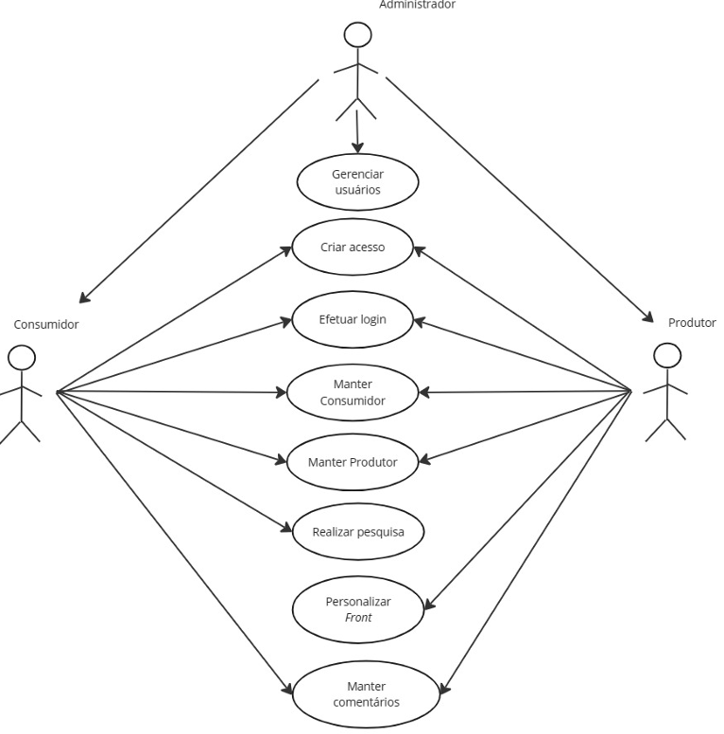

Fonte: Os autores (2025)

Diagramas de Classes

O diagrama de classes foi desenvolvido para representar a estrutura lógica da aplicação, mostrando as principais classes do sistema, seus atributos, métodos e relacionamentos. Essa modelagem facilita o entendimento da arquitetura do sistema e auxilia no processo de implementação, permitindo uma visão geral das entidades e de como elas se conectam.
O diagrama evidencia as classes Usuário, Produtor, Consumidor, Produto e Administrador, que estão diretamente relacionadas às funcionalidades principais da plataforma. Também apresenta as associações entre essas classes, como o vínculo entre o produtor e seus produtos, e entre o consumidor e as interações realizadas no sistema. É apresentado na Figura 2 o Diagrama de Classes, que demonstra a estrutura e os relacionamentos entre as classes da aplicação.
Figura 2: Diagrama de Classes
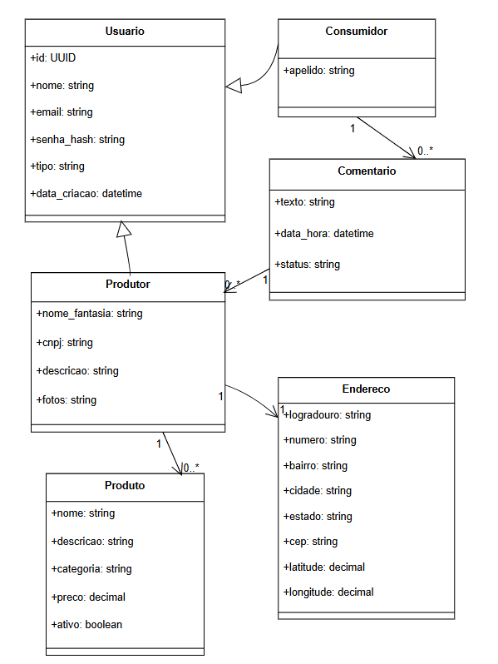
Figura 2 - Diagrama de Classes
Fonte: Os autores (2025)

Regras de negócio

As principais regras de negócio identificadas no sistema estão apresentadas no Quadro 6. Elas definem os critérios e restrições que garantem o funcionamento correto da aplicação, assegurando a integridade dos dados e o cumprimento das condições estabelecidas para cada tipo de usuário.

Quadro 6 – Regras de Negócio – Ache Seu Orgânico
ID | Descrição da Regra | Tipo
RN001 | Apenas usuários cadastrados e autenticados podem acessar as funcionalidades da plataforma. | Restrição de acesso
RN002 | Cada usuário deve possuir um e-mail único para cadastro. | Validação de dados
RN003 | Um produtor só pode gerenciar os produtos vinculados ao seu próprio perfil. | Integridade de dados
RN004 | O cadastro de produtos exige todos os campos obrigatórios preenchidos. | Requisito funcional
RN005 | Comentários só podem ser enviados por consumidores autenticados. | Regra de interação
RN006 | O sistema deve impedir exclusão de produtores que possuam produtos ativos. | Regra de consistência
Fonte: Os autores (2025)

Protótipo da aplicação (Wireframe)

Nesta parte estão os protótipos de alta fidelidade desenvolvidos no Figma, que mostram as principais telas e o fluxo de navegação da aplicação. Esses modelos servem para representar com mais precisão o visual final do sistema e testar o layout antes da implementação.

A Figura 3 apresenta a tela de login do sistema Ache Seu Orgânico. Nela, o usuário deverá inserir seu nome de usuário e senha para acessar a aplicação. Caso ainda não possua uma conta, há a opção de realizar o cadastro por meio do link “Registre-se”. O sistema também exibe mensagens de erro, como “Usuário ou senha inválidos”, caso os dados informados estejam incorretos.

Figura 3 - Protótipo de alta fidelidade da tela de login
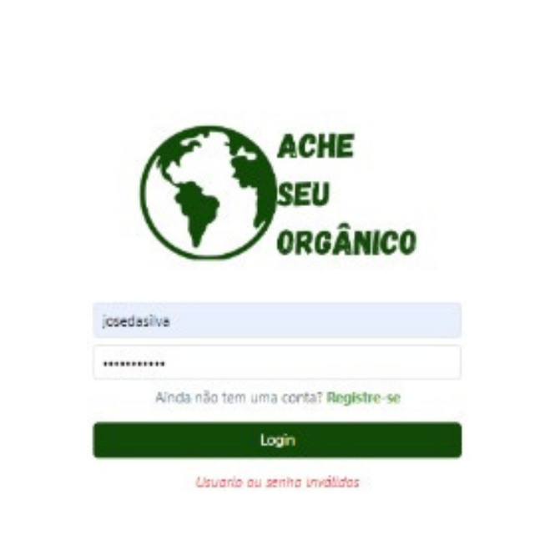

Elaborado pelo autor (2025).

A Figura 4 apresenta o protótipo da tela de cadastro do sistema Ache Seu Orgânico, permitindo que o usuário insira informações pessoais, escolha o tipo de conta (consumidor ou comerciante) e registre dados como endereço e e-mail. Essa interface foi projetada para ser simples e objetiva, facilitando o processo de criação de conta.

Figura 4 - Protótipo de alta fidelidade da tela de cadastro
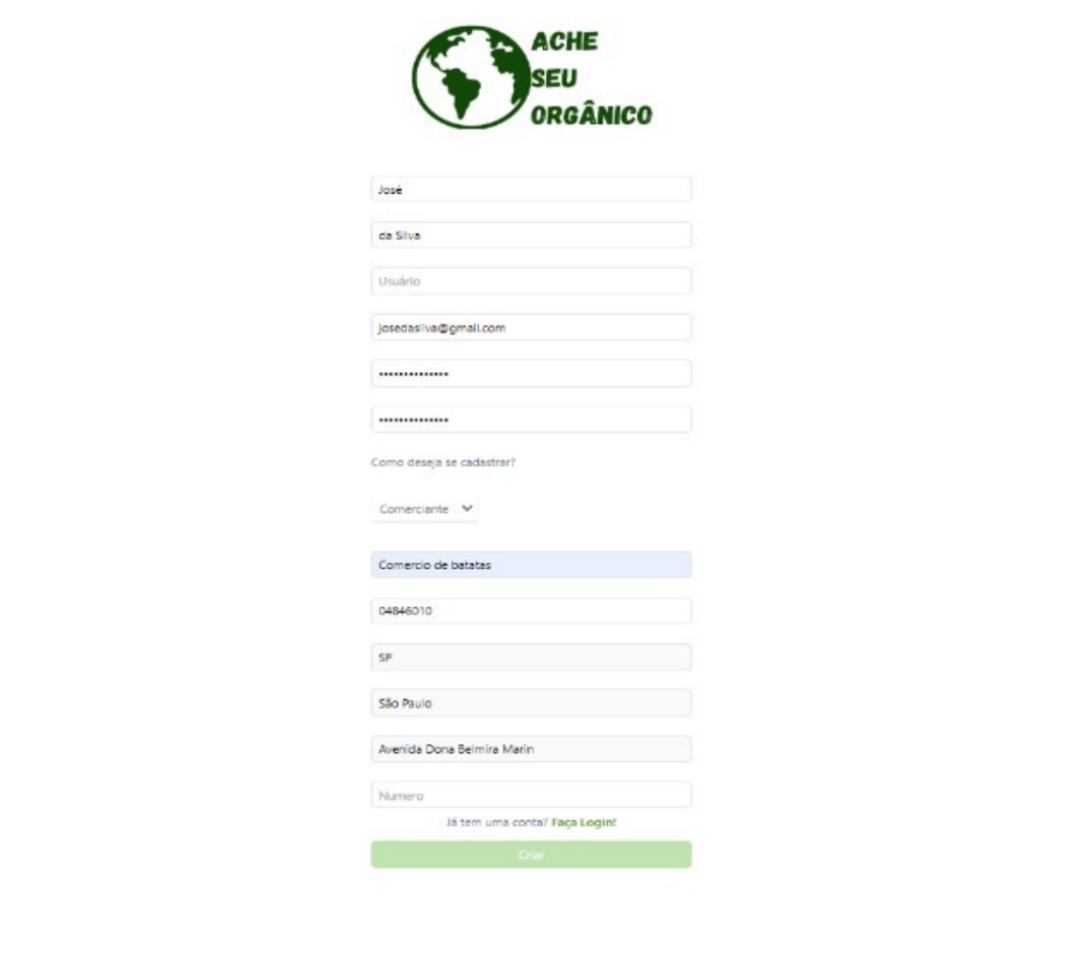
Elaborado pelo autor (2025).

A Figura 5 exibe a tela principal da aplicação Ache Seu Orgânico, onde o usuário pode buscar produtores e comerciantes cadastrados. O sistema utiliza um mapa interativo integrado, permitindo localizar fornecedores próximos e filtrar os resultados por tipo de estabelecimento e estado. O objetivo dessa interface é facilitar a conexão entre consumidores e empreendedores do setor de produtos orgânicos, oferecendo uma experiência de navegação simples e intuitiva.

Figura 5 - Protótipo de alta fidelidade da tela de pesquisa de fornecedores
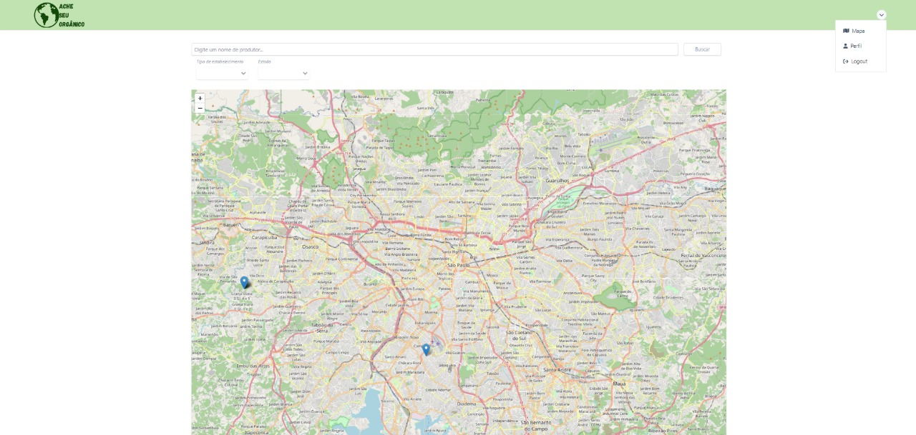
Elaborado pelo autor (2025).

A Figura 6 mostra a interface de resultados da aplicação Ache Seu Orgânico, exibindo no mapa os fornecedores encontrados de acordo com os filtros selecionados. Cada marcador no mapa representa um produtor ou comerciante cadastrado, e ao clicar nele são mostradas informações como nome do estabelecimento, endereço e CEP. Essa funcionalidade permite que o usuário visualize de forma prática a localização dos fornecedores e acesse rapidamente os dados de contato.

Figura 6 - Protótipo de alta fidelidade da tela de resultados de pesquisa
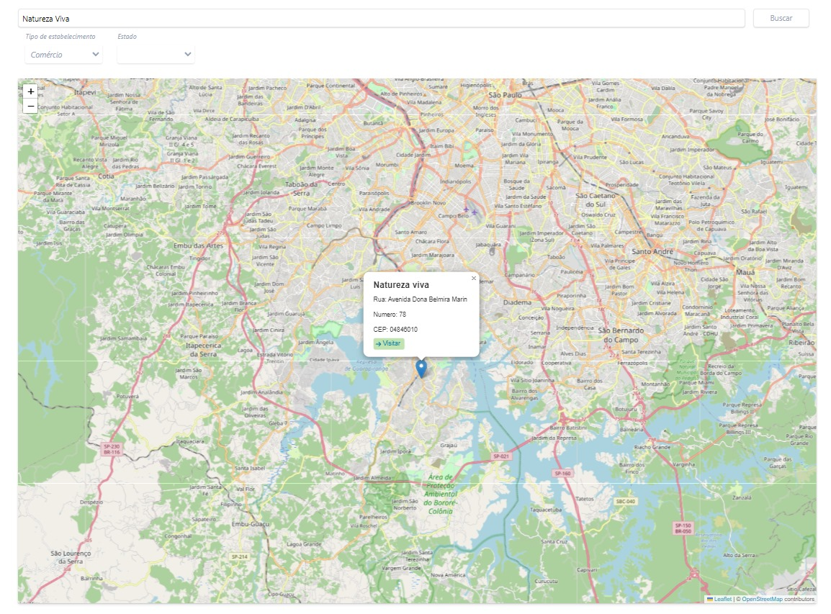
Elaborado pelo autor (2025).

A Figura 7 apresenta a tela de informações detalhadas de um fornecedor no sistema Ache Seu Orgânico. Após o usuário selecionar uma loja no mapa, são exibidos dados como nome do estabelecimento, e-mail, endereço, cidade e estado, além de uma breve descrição do negócio. Essa interface permite ao usuário conhecer melhor cada fornecedor e visualizar sua localização exata no mapa, tornando a experiência de busca mais completa e intuitiva.

Figura 7 - Protótipo de alta fidelidade da tela de detalhes do fornecedor
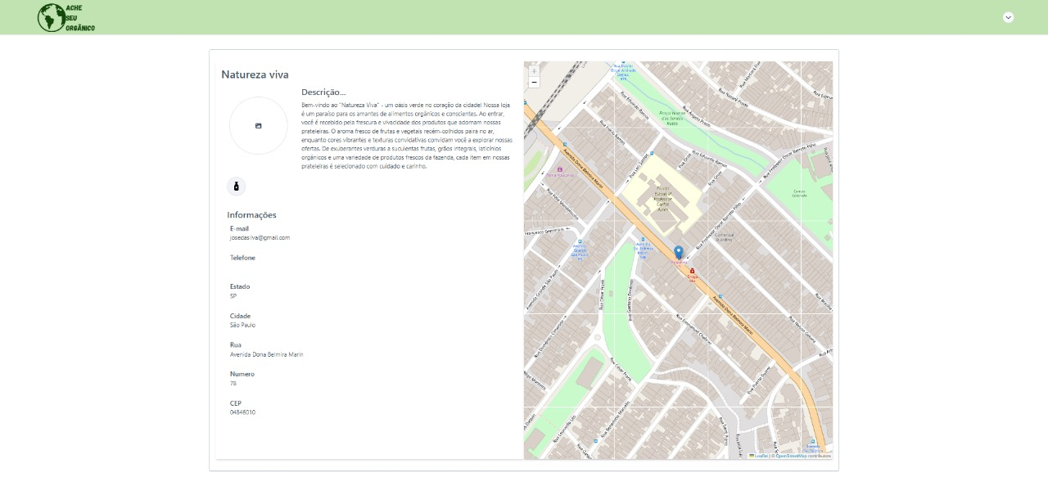
Elaborado pelo autor (2025).

A Figura 8 mostra a tela destinada ao cadastro e à atualização dos dados do fornecedor no sistema Ache Seu Orgânico. Nela, o usuário pode inserir ou editar informações como nome, e-mail, endereço, tipo de estabelecimento e descrição da loja, além de fazer o upload de uma imagem de perfil. Essa funcionalidade garante que os comerciantes mantenham seus dados sempre atualizados, contribuindo para a precisão das informações exibidas aos consumidores.

Figura 8 - Protótipo de alta fidelidade da tela de cadastro e atualização de fornecedor
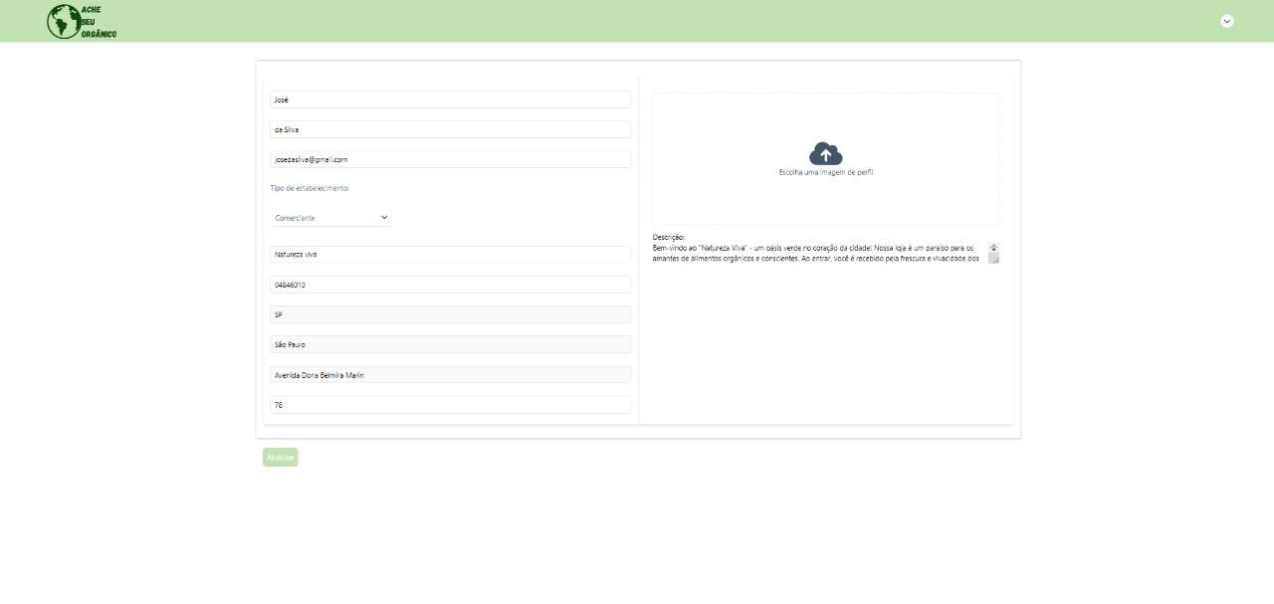
Elaborado pelo autor (2025).

Modelagem do banco de dados

Neste capítulo, vamos elaborar o armazenamento dos dados no banco, a arquitetura da aplicação e as relações entre as entidades do software. O sistema permite o usuario ter a suas organizações, subir imagens, associar endereços às organizações e os produtos oferecidos. Ademais, o sistema permite ao usuario comum favoritas as organizações e enviar mensagens por meio do sistema de chat. << Linguagem inadequada para um documento acadêmico >>

Modelo entidade relacionamento (DER)
<< Jamais iniciem um Título ou subtítulo imediatamente com ilustrações: Figuras, Quadros, Tabelas, Equações ou mesmo listas ou marcadores. Todo e qualquer título ou subtítulo devem sempre começar por um texto introdutório, que contextualize o leitor; REVISEM TODO DOCUMENTO! >>

<< Figura 9 não compreende todos os aspectos de um Modelo Conceitual, logo NÃO constitui um modelo MER (Modelo Entidade-Relacionamento) completo. Faltam informações como atributos, atributos identificadores, cardinalidades máxima e mínima. >>

<< Tamanho de fonte da legenda inadequado >>
<< Melhor refazer essas imagens SEM o FUNDO PRETO. Evite usar cores com contraste forte em documentos acadêmicos >>

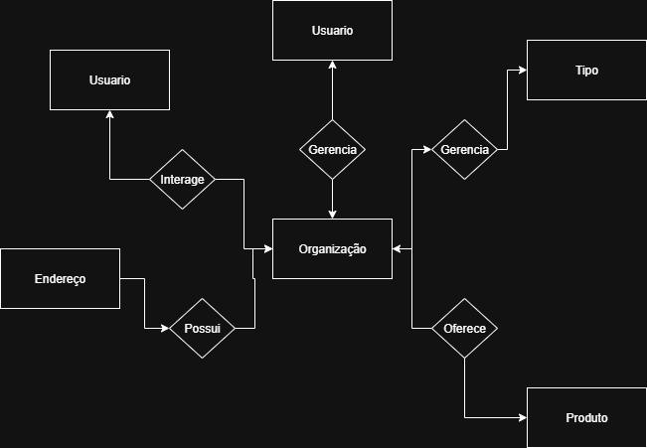
Figura 9:Modelo de entidade relacionamento – Ache seu Orgânico
Fonte: Os autores (2025)

Modelo físico

O sistema é centrado na relação das organizações com os seus atributos principais. Os usuario que gerenciam, as imagens da organização, os produtos oferecidos, o tipo de organização e os enderecos que irão aparecer no mapa.
<< A figura 10 está tão pequena, que não permite a leitura, logo não há o entendimento. O Leitor deve conseguir ler para entender o que se apresenta na ilustração. Se necessário, dividam em mais ilustrações (usem o conector ou referências). REVISEM TODAS AS ILUTRAÇÕES NO DOCUMENTO. VEJAM SE SÃO POSSÍVEIS DE SEREM LIDAS >>
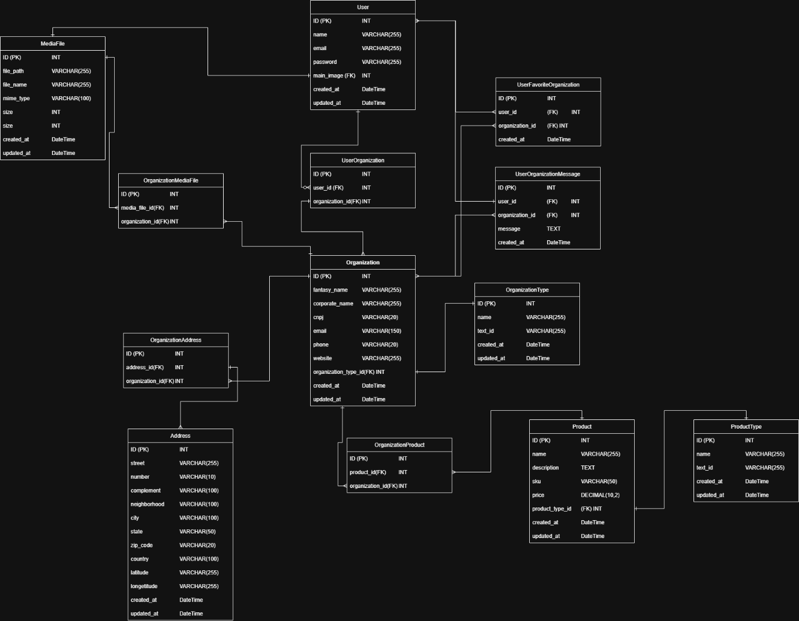
Figura 10:Modelo Físico Banco de Dados – Ache seu Orgânico
Fonte: Os autores (2025)

Arquitetura da aplicação

O sistema é uma SPA - Single Page Application feita com o framework React. Onde os usuarios acessam o mapa, buscam as organizações, e os produtos cadastram as organizações com seus endereços que serão exibidos na plataforma. O backend será hosteado no AWS ECS utilizando Docker e salvará os dados em um banco na AWS RDS bem como as imagens das organizações em um bucket no S3.
<< Centralize legendas e fontes >>
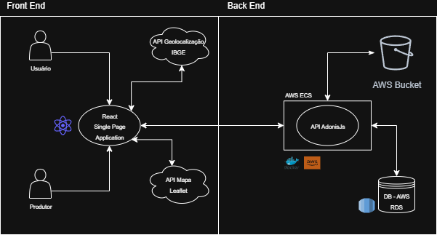
Figura 11: Infraestrutura da aplicação
Fonte: Os autores (2025)

CONSIDERAÇÕES FINAIS E SUGESTÕES DE TRABALHOS FUTUROS

<< Por que no SUMÁRIO não aparecem os Caps.: Referências e Apêndices? >>

<< Aloquem as ATAs com as assinaturas dos professores no Cap. Índices com os devidos textos introdutórios que contextualizem o leitor, bem como as legendas e fontes >>

REFERÊNCIAS
REINCIDENTE: << Referências COM FORMATO INADEQUADO. FORA DO PADRÃO DA ABNT
<< Referências bibliográficas DEVEM ESTAR no padrão ABNT. A norma da ABNT para referências bibliográficas é a NBR 6023:2018. A saber:
- Fonte deve ser em tamanho 12 ou 10 pts, Times new roman ou Arial;
- O alinhamento deve ser à esquerda;
- Deve sempre estar em ordem alfabética;
- Espaçamento simples nas referências;
- um espaço em branco entre cada referência, também com espaçamento simples configurado;
- Para links muito grandes, pode-se utilizar redutores de links;
- Removam SEMPRE os hyperlinks, QUANDO ALOCAREM URLs, removendo assim a cor azul e os sublinhados.
>>;

UNITED NATIONS. Transforming our world: the 2030 Agenda for Sustainable Development. Resolution A/RES/70/1, 21 Oct. 2015. Disponível em: https://www.refworld.org/legal/resolution/unga/2015/en/111816. Acesso em: 12 de setembro. 2025.

LIMA, Sandra Kitakawa et al. Produção e consumo de produtos orgânicos no mundo e no Brasil. Brasília: Ipea, 2020.
MORAIS, Fernando Ferrari de et al. Perfil dos consumidores de produtos orgânicos da feira agroecológica do mercado municipal de Goiânia-GO. Revista Verde de Agroecologia e Desenvolvimento Sustentável.
SILVA-LACERDA, Jefferson Oliveira da et al. “Antropocêntricos ou Ecocêntricos?”: as motivações dos consumidores para a compra de alimentos orgânicos em uma feira de Recife-PE. Gestão e Sociedade.
SAMPAIO NETO, Aluísio et al. Feira agroecológica e orgânica: uma alternativa de aquisição de produtos agroecológicos e orgânicos no município de Juazeiro – Bahia. In: Agroecologia: produção e sustentabilidade em pesquisa. Vol. 2. São Paulo: Editora Científica Digital, 2022.

LAUDON, Kenneth C.; LAUDON, Jane P. Sistemas de informação gerenciais. 16. ed. São Paulo: Pearson, 2019.
PRESSMAN, Roger S.; MAXIM, Bruce R. Engenharia de Software: uma abordagem profissional. 9. ed. Porto Alegre: AMGH, 2021.
ZHANG, Daqing; ZHENG, Yu. Location-Based Services: current state and future directions. IEEE Computer, v. 52, n. 2, p. 14–19, 2019

CATHO. Vagas: Analista de Sistema Júnior. Disponível em: <https://www.catho.com.br/vagas/analista-de-sistema-junior/32928763/>. Acesso em: 12 set. 2025.

GLASSDOOR. Salários: Analista Júnior – São Paulo. Disponível em: <https://www.glassdoor.com.br/Salarios/sao-paulo-analista-junior-salario-SRCH_IL.0,9_IM1009_KO10,25.htm>. Acesso em: 12 set. 2025.

VAGAS. Vagas de Analista de Sistemas Júnior – São Paulo. Disponível em: <https://www.vagas.com.br/vagas-de-Analista-de-Sistemas-junior?c[]=Sao%20Paulo>. Acesso em: 12 set. 2025.

ALUGA.COM. Aluguel de notebooks e equipamentos de informática. Disponível em: https://aluga.com/precos/. Acesso em: 14 set. 2025.

ALUGUEL-DE-NOTEBOOK.COM. Site de aluguel de notebook. Disponível em: https://aluguel-de-notebook.com/. Acesso em: 14 set. 2025.

VIVO EMPRESAS. Locação de notebooks e computadores. Disponível em: https://vivo.com.br/para-empresas/produtos-e-servicos/aluguel-de-notebook-e-computador. Acesso em: 14 set. 2025.

<< Por que os elementos pós-textuais não aparecem no sumário? >>

APÊNDICES << Opcional >>

ANEXOS << Opcional >>

